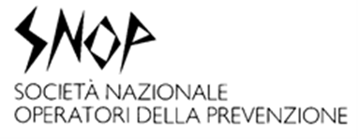
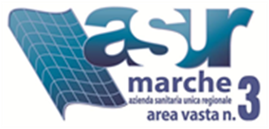

WORKSHOP
“CANC TUM 2021 – WORKSHOP DI AGGIORNAMENTO SUI CANCEROGENI OCCUPAZIONALI E SUI TUMORI CHE AD ESSI CONSEGUONO - TUMORI”
23 giugno 2021
Formazione A Distanza (FAD) in modalità sincrona

SCRIVERE IN STAMPATELLO
COGNOME E NOME

SCHEDA DI ISCRIZIONE
LUOGO DI NASCITA
DATA DI NASCITA
EMAIL
DIPENDENTE ASUR MARCHE | - SI  - NO

CODICE FISCALE
PROFESSIONE

DISCIPLINA
NUMERO DI CELLULARE
INDIRIZZO (via, numero)
CITTA’ - CAP

Informativa ai sensi dell’art 13 del DLgs 196/03: i dati sopra riportati sono quelli indicati dalle disposizioni vigenti ai fini del procedimento ECM per il quale sono richiesti; essi verranno utilizzati esclusivamente a tale scopo ed eventualmente al fine di segnalare analoghi eventi formativi.

Data ____________________________ Firma ____________________________________

L’iscrizione è gratuita, a numero limitato (per un massimo di 100 partecipanti per edizione), dà diritto alla partecipazione ai lavori e all’attestato di presenza.
La regolare partecipazione alla didattica on line e il superamento della prova di apprendimento tramite questionario a risposte multiple danno diritto ai crediti ECM previsti per Medici, Biologi, Chimici, Fisici, Tecnici Sanitari di Laboratorio Biomedico, Tecnici della Prevenzione, Assistenti Sanitari, Infermieri.
Verrà data comunicazione dell’avvenuta iscrizione, o meno.

TERMINE ULTIMO PER LE ISCRIZIONI 10/06/2021

SEGUIRA’ INVIO A TUTTI GLI ISCRITTI DELLA PROCEDURA DA ESEGUIRE PER EFFETTUARE LA REGISTRAZIONE SULLA PIATTAFORMA ONLINE PER SEGUIRE IL CORSO.

Segreteria Scientifica ed Organizzativa: tel. 0733 823 -834 -838 -819
e-mail spresal.epiocc.av3@sanita.marche.it

